**Як учителю працювати зі своїми емоціями в інклюзивному класі.**



*Працюючи в інклюзивному класі, учителі можуть відчувати обурення, неприйняття, злість, зневіру, жаль, невідкладне бажання допомогти чи жертвувати собою.*

*А ще, коли вчитель дає матеріал дитині з ООП, а та його не засвоює, педагог може думати, що проблема в ньому, а не в дитині. Виникають думки штибу “Я не можу допомогти цій дитині”, “Я винний”, “Не треба було брати інклюзивний клас”.*

*Буває, учителі бояться робити зауваження батьками дітей з ООП, можуть стримуватися, недоговорювати чи прикрашати щось, бо їм шкода дитину. І багато залежить, як батьки сприймають інформацію, чи відкриті та приймають своїх дітей.*

*“Це емоції, які завжди виникають у взаєминах людини з людиною. Зазвичай – від непорозуміння. У інклюзивному класі вони загострюються, бо вчителю не завжди є з ким поділитися своїми переживаннями”, – пояснює директорка ІРЦ №4 в Одесі, практичний психолог, логопед і дефектолог****Оксана Воронкова****.*

*Цей текст стане в пригоді вчителям, які працюють в інклюзивних класах або в яких є учні, які не мають статусу “з ООП”, але їм потрібен індивідуальний підхід.*

**ЯК ПРАЦЮВАТИ З ЕМОЦІЯМИ**

1. **Не можна пригнічувати і приховувати їх.**
2. **Треба зрозуміти, що з вами відбувається.**Спробувати зафіксувати свої емоції й подумати про них, коли поруч дитина. Подивитися, як дитина на це реагуватиме, і спробувати не спрямовувати свої емоції на дитину (не зриватися). Вчитель відчує різницю, що діти поводяться інакше, коли складні емоції спрямовані не на них.

Також розпізнати емоції допомагають **асоціативні метафоричні картки** або просто картинки з різними зображеннями. Людині треба всліпу доставити картинки і спробувати розшифрувати, як це стосується її та її емоцій. До того ж класний керівник може провести таку вправу з батьками.

1. **Треба навчитися керувати емоціями і скеровувати їх у правильний напрям.**Наприклад, навчитися проявляти їх в іншому середовищі, як-от ділитися з партнером, друзями чи звернутися до психолога.

А ще, наприклад, коли в класі виникли складні емоції і вчителю немає куди дітися, можна **запропонувати дітям намалювати бурхливий водоспад чи щось, що демонструватиме ваші емоції**, показати піну, як падає каміння. Учитель має малювати разом з дітьми.

Також можна**звернути увагу на своє тіло**: чи ви відчуваєте свої стопи, чи під вами є основа, можна рухати пальцями рук і ніг, спостерігати за своїм диханням, аби відчути себе.

“*Коли ми звертаємо увагу на своє тіло, минає деякий час, за який людина переключається й заспокоюється”,* – пояснює психологиня.

Якщо є час, **можна візуалізувати щось приємне, підключити до цього дітей.** Наприклад, намалювати море або те, що заспокоює кожного з вас. Про таку можливість можна розповісти дітям. Наприклад, коли в класі виникає напружена ситуація, вони можуть запропонувати кілька хвилин помалювати щось приємне.

А ще можна **влаштувати спільний захід із батьками та учнями**, підготувати різні вправи, ігри, піти в похід чи влаштувати спортивний вечір. Водночас, ігри не мають бути спрямовані на конкуренцію штибу хтось перший і переможець, а хтось – переможений, а на взаємодію.

“*Після спільних подій збільшується довіра. Наприклад, діти можуть більше довіряти вчителю, бо думатимуть: “Учитель учора разом із нами бігав, стрибав, грався, він такий, як ми”. Також у дітей встановлюються гарні взаємини з батьками – діти люблять, коли батьки роблять із ними щось на рівні, як команда.*

*Якщо довірливі взаємини підтримуватимуть, це сприятиме комунікації (наприклад, після спільного заходу дітям, як мінімум, протягом тижня буде про що говорити), діти можуть побачити дитину з ООП з іншого боку (цьому має сприяти вчитель, дати дитині виконувати якесь відповідальне завдання), покращуватиметься успішність”,* – пояснює психологиня.

1. Аби діти не цькували дітей з ООП, **учителі мають, насамперед, виховувати себе** – показувати, як звертатися до інших дітей, зокрема до дитини з ООП, як допомагати іншим. А дитина з ООП має виконувати доручення, які вона може виконувати, разом з усіма дітьми.

**ЩО БУДЕ, ЯКЩО НЕ ПРАЦЮВАТИ З ЕМОЦІЯМИ**

За словами Оксани, це впливає на всі сфери життя педагога:

* **Соціум.**Людина втрачатиме цікавість до життя й роботи, спеціаліст втрачатиме свої навички, не отримуючи від них задоволення.
* **Особисте життя.**Людина не може більше любити себе. Хоча має. Йдеться про здоровий егоїзм.

“*Коли ми любимо себе, то можемо любити інших. Це те саме, коли в літаку кажуть спочатку одягнути кисневу маску собі, а потім – дитині. От коли людина не буде допомагати, насамперед, собі, то не зможе допомогти дитині з ООП, бо в неї не буде ресурсів”.*

* **Робота.** Клас – це цілісний організм. Якщо в організмі щось працює не так, то порушуються всі інші системи й органи. Тож, якщо в класі є вчитель із непропрацьованими емоціями – порушується комунікація серед дітей, клас може спілкуватися, використовуючи образливі слова, починається булінг.

Тобто емоційний стан у класі погіршиться, може збільшитися кількість конфліктних ситуацій. Зі свого боку, діти можуть почати поводитися вдома не так, як батьки звикли.

* **Успішність учнів.**Коли діти відчувають себе в безпеці, спокійно, то краще сприймають інформацію й навчаються. А коли відчувають інформаційний дискомфорт, то їм – не до навчання.

**ЩО РОБИТИ, ЯКЩО НА ВЧИТЕЛЯ ТИСНУТЬ БАТЬКИ, АДМІНІСТРАЦІЯ, ДІТИ**

Буває, на вчителя інклюзивного класу тиснуть з усіх сторін: батьки й адміністрація – бо хочуть якомога швидше бачити результат, діти – бо не розуміють, як спілкуватися з дитиною з ООП. Психологиня радить:

1. **Поінформувати батьків**, що відбувається, чому успішності немає. До цього треба з’ясувати причини неуспішності, щоби говорити з батьками конкретно й конструктивно.
2. **Запропонувати щось натомість.**Наприклад, якщо дитина не встигає щось або не хоче робити, варто піти проти логіки й послабити навчальний матеріал, можливо, дитині треба перезавантаження, може, батькам треба піти з дитиною на природу чи зробити те, що вона любить. Усе – щоби в неї з’явилися більше сил і наснаги до навчання.
3. З’ясувати причину, чому діти не вміють спілкуватися з дитиною з ООП, **влаштовувати більше спільних активностей.**
4. Не боятися**відкрито й щиро говорити з адміністрацією.**

**“***Як відреагує директор, – це інше питання. Але те, що вчитель озвучить свої проблеми й буде не самотній, може допомогти самому вчителю. Тобто головне – заявляти про проблему, якщо вона виникає”.*

За словами Оксани, якщо у вчителя виникають складні емоції і немає підтримки від батьків дитини з ООП, то **роль адміністрації – бути посередником між ними, щоби це врегулювати.** Адміністрація може відкрито поговорити з батьками і з учителем. Також можна запропонувати педагогу відпочити чи тимчасово дати менше навантаження.

“*Зазвичай в адміністрації – директивна позиція і вона хоче, аби ви відчиталися, що ви зробили, щоби все в класі було класно. Рідко трапляється адміністрація, яка розуміє педагога, бачить його стан, що відбувається й що навантаження – завелике, розуміє, що треба допомогти”*, – каже Оксана Воронкова.

1. **Звернутися до шкільного психолога**, попросити підготувати тренінг із теми, зібратися разом і вчитися співпрацювати.

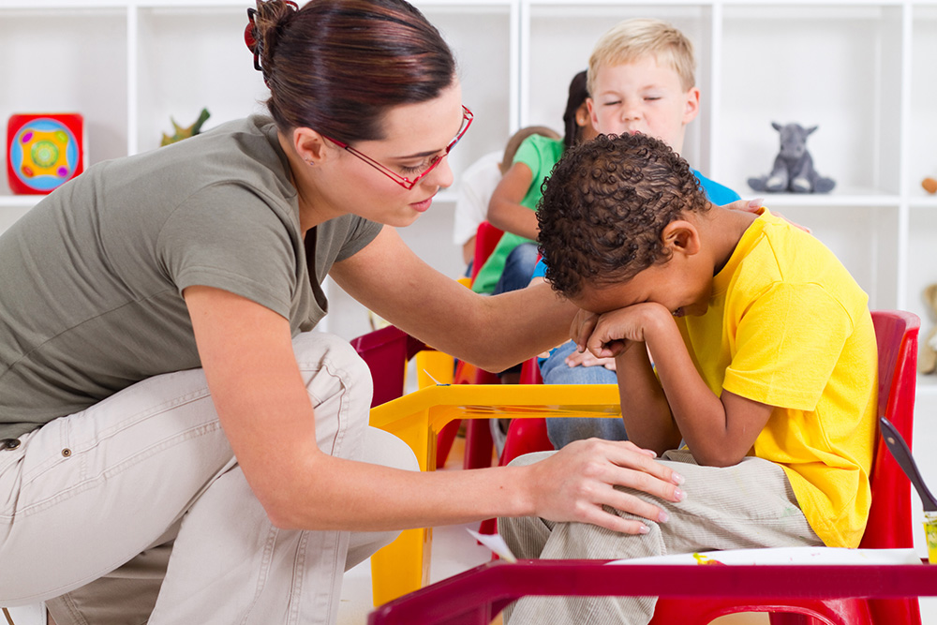

**ЩО РОБИТИ, ЯКЩО В ДИТИНИ З ООП ІСТЕРИКА**

1. Якщо в дитини виникає істерика, треба з’ясувати чому.
2. Краще бути поруч із дитиною, сісти біля неї, якщо вона дозволяє, обійняти її. Якщо поруч асистент учителя, можна делегувати це йому.
3. Якщо заспокоїти дитину не вдасться, і в цих умовах проводити урок неможливо, можна спробувати пограти. Наприклад, учитель буде всередині кола з дитиною, а діти мають плескати чи виконувати якусь вправу. Усе залежить, що дитині сподобається. Може, дитині цікаво тупотіти ногами.
4. Якщо учні запитуватимуть, що відбувається з дитиною, їм обов’язково треба пояснювати. Наприклад, “*Зараз Мішу щось непокоїть, він не може нам про це сказати, тому в нього така реакція”.*
5. Якщо дитину не вдалося заспокоїти, можна попросити когось вийти з нею в спокійне місце, поговорити, погратися, заспокоїтися.

Загалом, дітям треба показати, що вчитель не залишає цю дитину, себто дати приклад, що якщо інша дитина плакатиме, її також не залишать, а спробують допомогти й заспокоїти.

**ЩО РОБИТИ, ЯКЩО ВЧИТЕЛЬ НАЛАШТОВАНИЙ НА СУПЕРРЕЗУЛЬТАТ**

У дитини з ООП має бути індивідуальний навчальний або адаптивний план.

“*Якщо дитині щось не вдається, учитель може розчаруватися в собі, думати, що щось робить не так. Утім, амбіції у вчителя виникають зазвичай не від того, як дитина опанувала матеріал, а від того, як учитель його подав. Насамперед, педагог має розібратися, чому стається так, що дитина не засвоює матеріал”.*

Також вчитель має зрозуміти, що дітям з ООП найважливіше соціалізація, а не оцінки. Краще подивитися, як дитина спілкується з іншим, чи її приймають, чи вона виконує групові завдання, чи може обслуговувати себе, допомогти комусь.

“*Можливо, коли вчитель побачить успіхи в цьому, то зрозуміє, що академічні знання – не найважливіше. Таким учителям треба доводити, що діти з ООП можуть не мати класних знань у навчанні, але можуть, наприклад, гарно малювати.*

*Перед тим, як учитель братиме інклюзивний клас, директор, знаючи, що йдеться про амбіційного вчителя, має поговорити з ним і розповісти, що оцінки й навіть знання тут – не найголовніше”,* – пояснює Оксана.

**Аби не зневіритися у своїй педагогічній майстерності**, вона радить поставити собі запитання: “*Чи можу я зараз стрибнути у висоту на 5 метрів?”.*Ви зрозумієте, що це – не ваша планка. Так само – з дитиною з ООП.

Також учитель може проаналізувати й поставити собі таке запитання: “*Що я роблю недосконало? Чого я ніколи не навчуся”.* Це трохи приземлює й говорить про те, що кожен із нас чогось ніколи не навчиться *–* і це нормально.

Наприклад, педагог досконало знає свою роботу, правильно підбирає завдання, добре ставиться до дітей, але не любить прибирати. А ця дитина, наприклад, може прибирати хоч цілий день, її не дратує монотонна робота.

“*Фактично, треба зрозуміти, що я – класний педагог, але та дитина не може чогось вивчити, вона також неідеальна, як і я, і в неї є поріг знань, як і в мене”.*

**ЩО РОБИТИ, ЯКЩО Є ЛЮБИМЧИКИ Й НЕЛЮБИМЧИКИ**

**“***Нереально не мати любимчиків – людям завжди хтось подобатиметься, а хтось – ні. Учитель має просто навчитися це не показувати, щоби не ображати інших дітей. Тобто тренувати свій педагогічний такт. Наприклад, якщо мені хтось не подобається, то я переводжу ситуацію в гумор, але це не має бути сарказм”.*

Учителю також треба розуміти, що так він робитиме негативну послугу дитині, яку любить більше інших. Адже він її виділятиме. І якщо показуватиме своє прихильне ставлення, то, по-перше, не готуватме цю дитину до дорослого життя, де немає любимчиків, і, по-друге, налаштовуватиме решту класу проти неї.

А у випадку, якщо дитина спричиняє негативні емоції, психологиня радить поспостерігати, що саме дратує, звідки це взялося, знайти корінь проблеми.

Наприклад, корінь у недопрацьованих взаєминах з батьками дитини. Як-от, ви не закінчили бесіду з батьками *–* і краще договорити, зустрітися ще раз, бесіда має дійти до якихось висновків. За словами Оксани, усі негативні емоції виникають від того, що проблема не розв’язана.

**ЯК БУТИ, ЯКЩО В ШКОЛУ ПРИХОДЯТЬ БАТЬКИ В ІСТЕРИЦІ**

Якою би не була причина істерики в батьків, психологиня радить подивитися їм в очі, намагатися уважно вислухати кілька хвилин, а потім спитати: “*Коли вам зручно підійти? У мене зараз буде урок, можемо домовитися про інший час”.*

“*Коли ми звертаємо увагу на цю людину, вона заспокоюється. Їй же не сказали: “Йдіть звідси, у мене починається урок”. На наступній зустрічі й батьки будуть спокійніші, і вчитель буде підготовлений до розмови”.*

Якщо це відбувається під час уроку при дітях, можна переключити увагу. Наприклад, звернутися до дітей: “*Діти, ну що, ми зараз будемо слухати Миколу Петровича чи вчитимемо математику?”* або “*Дивіться, як батько Саші голосно говорить, бачите, а ви не можете так голосно відповідати біля дошки”.*Психологиня наголошує, що тон педагога має бути дружелюбним, а не зухвалим чи тим паче директивним або глузливим.